МІНІСТЕРСТВО ОСВІТИ І НАУКИ УКРАЇНИ
Західноукраїнський національний університет
Факультет комп’ютерних інформаційних технологій

Кафедра ІОСУ

Лабораторна робота №1

З дисципліни “Основи програмування”
Тема: “Прості типи даних. Базові конструкції мови С”

Виконав:

Перевірив:

Тернопіль 2020
Мета: навчитися складати алгоритми розв’язку задач у вигляді блок-схеми , ознайомитися з простими типами даних та базовими конструкціями мови Сі, оволодіти практичними навичками складання ,введення , редагування і виконання найпростіших діалогових програм.
Завдання: скласти алгоритм у вигляді блок-схем для задач які наведено нижче (обрати по три задачі з кожного десятка за правилом встановленим викладачем) та написати програми для їх розв’язання мовою програмування Сі. Виконати звіт до лабораторної роботи який вміщує створені блок-схеми та програми.

Виконання
10. Напишіть програму повного дослідження сукупності коренів біквадратного рівняння. (Якщо коренів не існує, повинно бути виведене відповідне повідомлення, інакше – два або чотири корені).
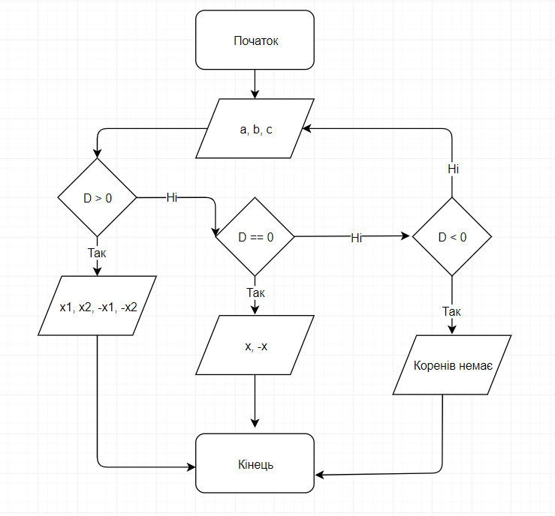
Код:
#include <iostream>
#include <locale>
#include <cmath>

using namespace std;

int main()
{
setlocale(LC_ALL, "Ukrainian");
double a, b, c;
int y, y1 = 0, y2 = 0, D;
double x, x1, x2;

cout << "Маємо бiквадратне: ax^4 + bx^2 + c = 0" << endl
<< "Нехай x^2 = y, тодi маємо: ay^2 + yt + c = 0" << endl
<< "Подайте числа:" << endl
<< "Число а: ";
cin >> a;
cout << "Число b: ";
cin >> b;
cout << "Число с: ";
cin >> c;

D = pow(b, 2) - (4 * a * c);
cout << "Дискримiнант: D = " << D << endl;

if (D > 0)
{
y1 = (-b + D) / 2 * a;
y2 = (-b - D) / 2 * a;
cout << "(D > 0): " << endl
<< "y1 = " << y1 << endl
<< "y2 = " << y2 << endl;
x1 = sqrt(y1);
x2 = sqrt(y2);
cout << "Оскiльки y = x^2, то:" << endl;
cout << "x1 = " << x1 << " ; " << "x3 = " << -x1 << endl;
cout << "x2 = " << x2 << " ; " << "x4 = " << -x2 << endl;
}
else if (D == 0)
{
y = -b / 2 * a;
cout << "(D = 0): " << endl
<< "y = " << y << endl;
x = sqrt(y);
cout << "Оскiльки y = x^2, то:" << endl
<< "x = " << x << -x << endl;

}
else if (D < 0)
{
cout << "(D < 0): " << endl
<< "Коренiв немає" << endl;

}

return 0;
}

Контрольні приклади
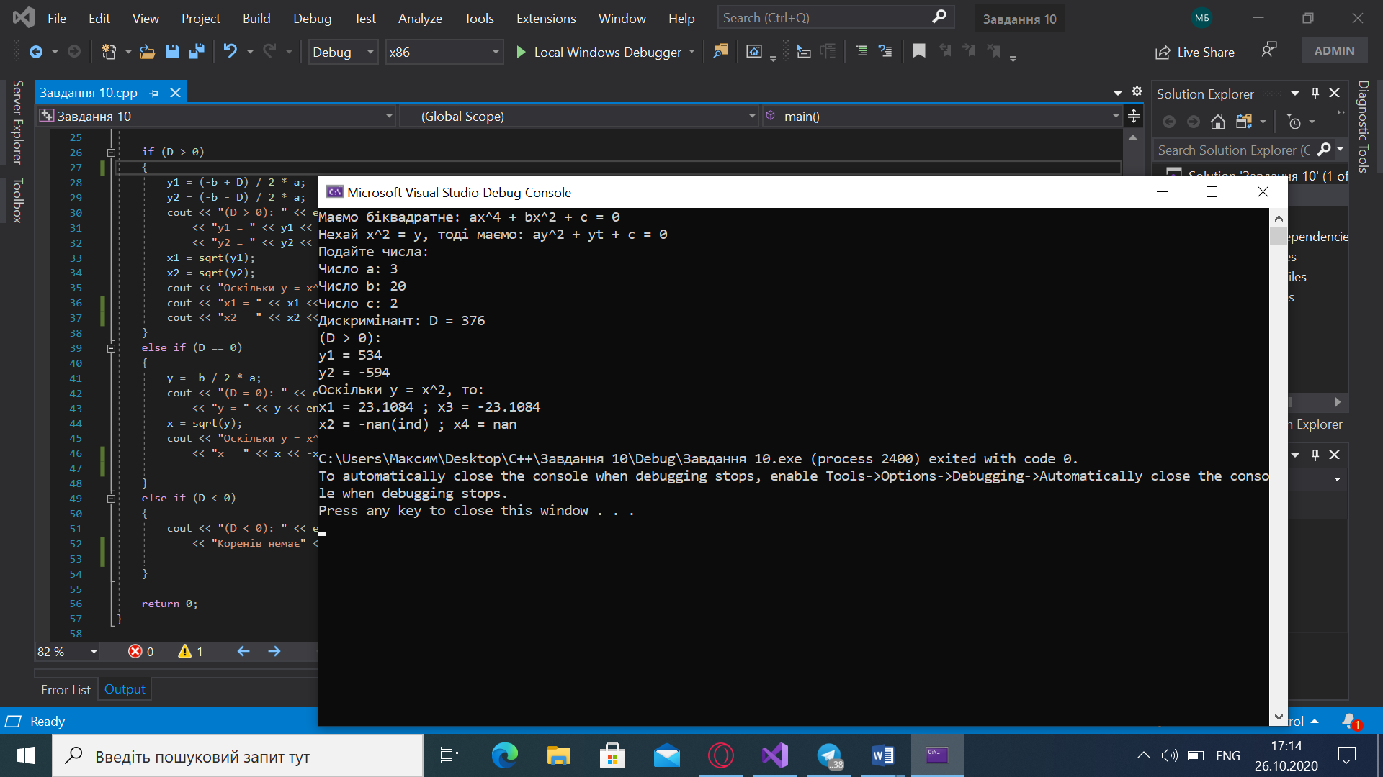

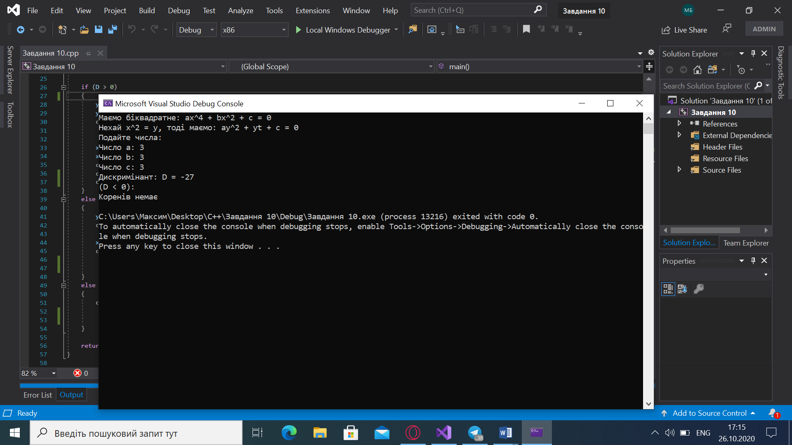

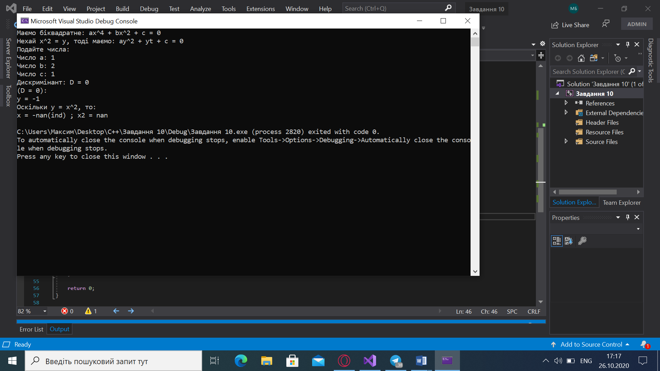

Висновок: Я навчився складати алгоритми розв’язку задач у вигляді блок-схеми , ознайомився з простими типами даних та базовими конструкціями мови Сі, оволодів практичними навичками складання ,введення , редагування і виконання найпростіших діалогових програм.

